**Test Report**

**Project: <WESITE http://kcpm-demo2.herokuapp.com >**

**Version : < 2 >**

**Version date : < 10/6/2020 >**

**TABLE OF CONTENTS**

1 Document Controls 3

1.1 Revision History 3

1.2 Distribution List & Document Review 3

2 Introduction 4

2.1 Project Description: 4

2.2 Objective: 4

2.3 Additional Functions/Features that were tested: 4

3 Test Results 5

3.1 Test Execution Details 5

4 Quality of Software 6

4.1 Defect Metrics – by Defect Type 6

4.2 Defect Metrics – by Defect Status 7

# Document Controls

## Revision History

|  |  |  |  |
| --- | --- | --- | --- |
| **Version** | **Date** | **Author** | **Summary of Changes** |
| 0.1 | 5/26/2020 | Vu Cao Nguyen | Original draft |
| 0.2 | 6/10/2020 | Vu Cao Nguyen | Fix |
|  |  |  |  |

## Distribution List & Document Review

|  |  |  |  |
| --- | --- | --- | --- |
| **Role** | **Name** | **Date** | **Remarks** |
| **Tester** | **Vu Cao Nguyen** | **6/10/2020** |  |

# Introduction

## Project Description:

* Website http://kcpm-demo2.herokuapp.com là Build 2 của website đã được kiểm thử trong BTCN#06, trong đó đội ngũ phát triển cho biết đã sửa tất cả các lỗi có trong phiên bản cũ. Ngoài ra có một số thay đổi sau:
* Đặc tả Build 2:
* Chỉ có tài khoản đã đăng nhập mới được thêm Comment. Thông tin Comment hiển thị sẽ có thêm username của người tạo Comment
* Chỉ có tài khoản Admin mới được phép xoá Comment
* Cho phép đăng ký tài khoản mới (Register)

## Objective:

* Phân tích và cho biết cần thực hiện Re-test trên những Test case nào đã được thiết kế trong BTCN#06. Thực hiện Re-test, ghi nhận trạng thái các Test Case và các Bug đã tìm được
* Cho biết việc thay đổi yêu cầu và chức năng mới của Build 2 có ảnh hưởng như thế nào đến các Test case đã được thiết kế. Thiết kế bộ Test case cho Build 2, thực hiện kiểm thử, ghi nhận trạng thái Test case và Report Bug mới tìm được. Nếu các Test case đã thiết kế cho Build 1 được sử dụng lại cho Build 2 thì giữ nguyên ID của Test case.

## Additional Functions/Features that were tested:

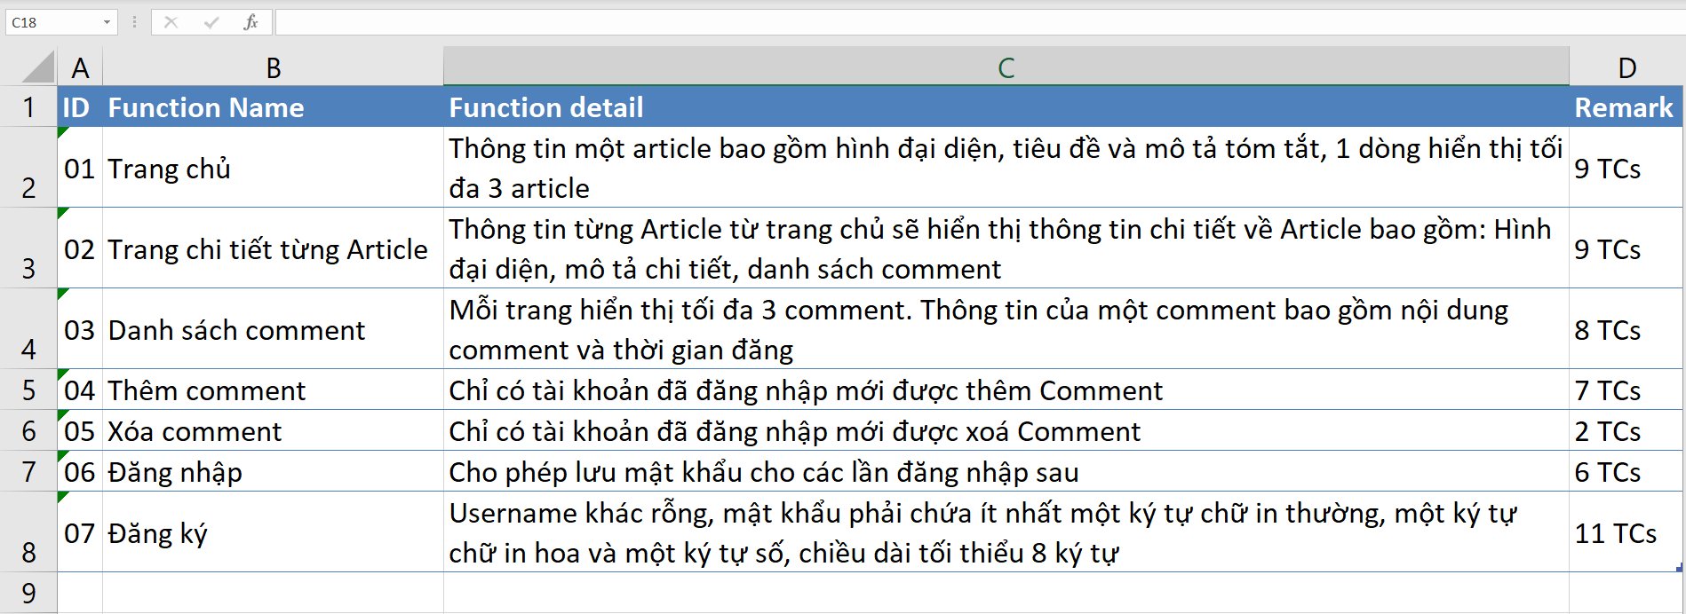

# Test Results

## Test Execution Details

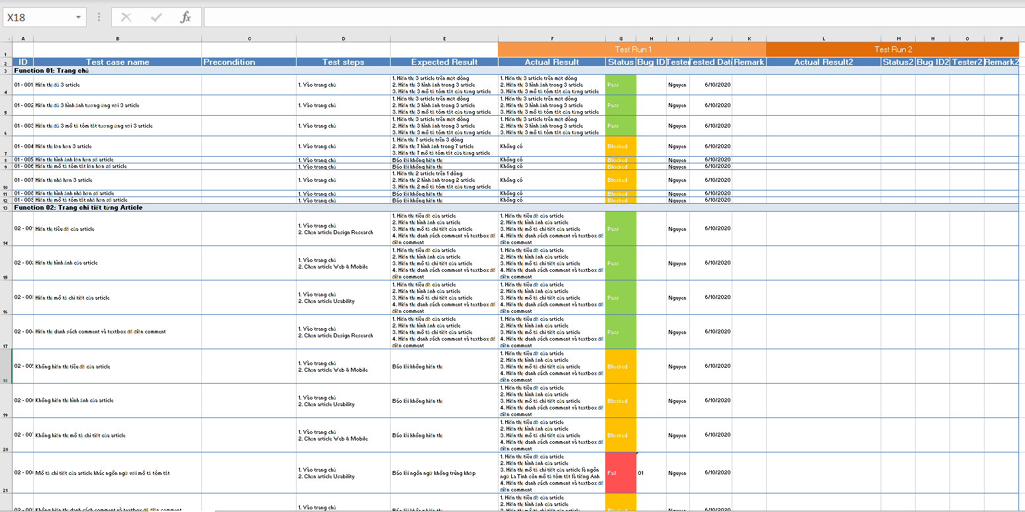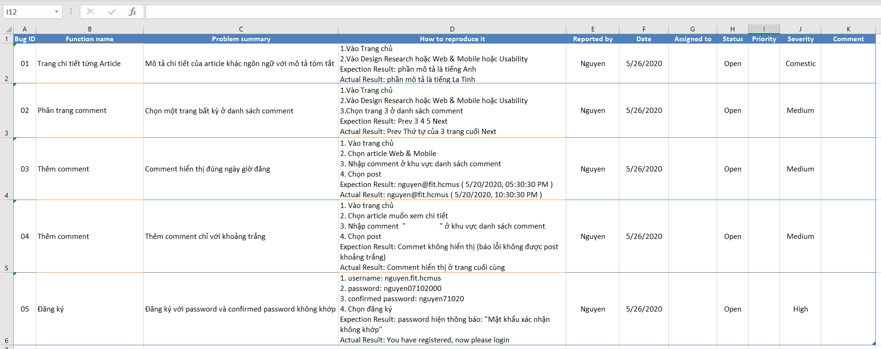

# Quality of Software

## Defect Metrics – by Defect Type

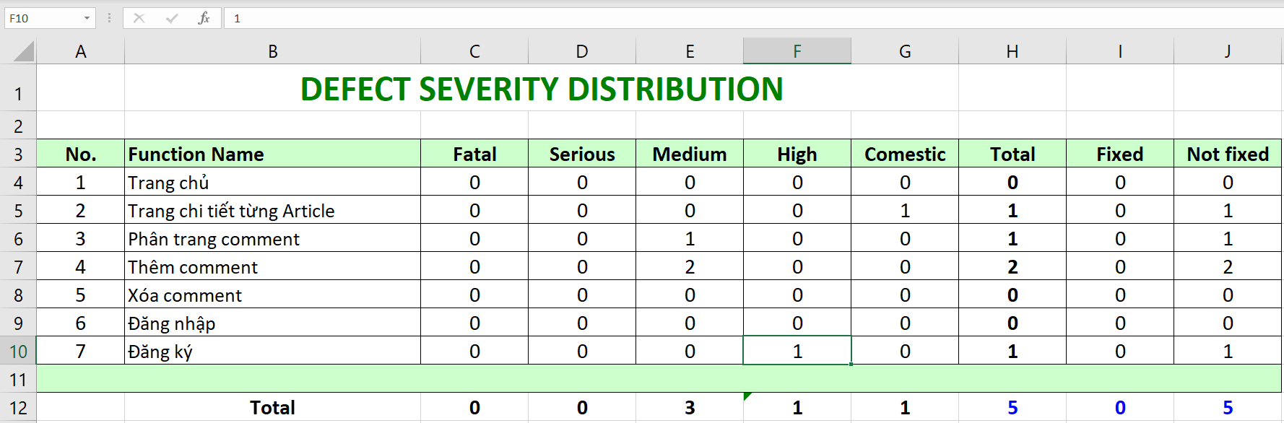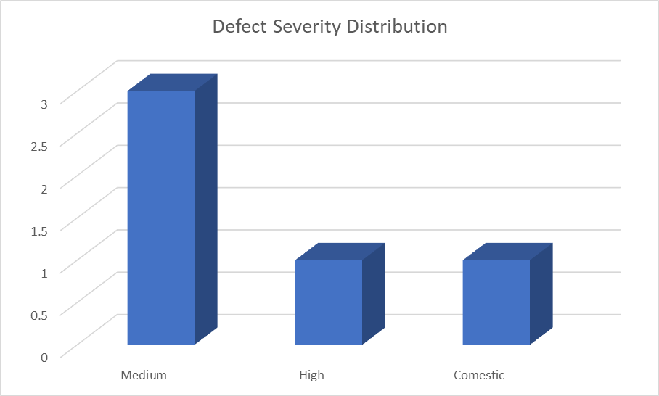

## Defect Metrics – by Defect Status

